물과 N-Methyl-2-Pyrrolidone(NMP)의 기-액 상평형

송용성, 이철호, 조성철*, 박종기*
공주대학교 화학공학과, 한국에너지기술연구원*

Vapor-Liquid Equilibrium of Water and N-Methyl-2-Pyrrolidone (NMP)

binary mixtures

Yong-Sung Song, Chul-Ho Lee, Sung-Chul Cho*, Jongkee Park*
Dept. of Chem. Eng. Kongju National Univ., Korea Inst. Of Energy Research (KIER)*

서론

피롤계 화합물 중 NMP(N-Methyl-2-Pyrrolidone)는 정보화 산업이 발달하고 환경관련 국제규제가 강화됨에 따라 그 용도와 사용량이 급격히 증가하고 있는 화학 물질이다. NMP는 탄화수소의 분리정제, 황화물의 제거, 수분 제거용 추출제, 고분자 중합 및 가공용 용제, 페인트제조 용제, 금속표면세정제, 의약품 합성 및 정제용 용매 등 다양한 분야에서 이용되어 왔으며 최근에는 반도체와 정보정자분야에서 포토레지스터 코팅제의 용매, 에칭용매, 반도체 세정제로 고순도 NMP가 사용되고 있다.[1]
증류, 추출과 같은 공업적으로 중요한 많은 공정들에서 두 상의 접촉이 이루어 지고, 정확한 상평형 해석은 이들 공정설계를 위하여 필수적이다. 대부분의 산업적인 분리공정에서는 다 성분계 혼합물을 다루고 있는데 이와 같은 혼합물의 기-액 평형은 2성분계 혼합물의 상평형 자료를 이용하여 예측된다.[2]
본 연구에서는 NMP와 물의 2성분계 혼합물의 기-액 상평형을 측정하고 Wilson 식[3], Margules 식[4], van Laar 식[4] 등의 매개변수를 구하여 실험자료와 계산결과를 비교하였다.

이론

활동도 계수 모델을 이용하여 액체의 비이상성을 설명할 때 아래의 (1)식과 같이 각 성분의 화학 퍼텐셜에 활동도 계수가 포함된다.
$μ_{i}=μ_{i}^{0}+\text{RT}\text{ln}γ_{i}x_{i}$ (1)
비이상 용액(β)과 평형을 이루고 있는 이상기체(α)와 의 관계식은
$μ_{i}^{α}={\left(μ_{i}^{0}\right)}^{α}+\text{RT}\text{ln}\left(γ_{i}x_{i}\right)=μ_{i}^{β}={\left(μ_{i}^{0}\right)}^{β}+\text{RT}\text{ln}p_{i}$ (2)
일정한 온도와 압력에서 순수 상의 화학퍼텐셜은 일정하고 온도(T)와 압력(P)에만 의존한다.
부분 몰 과잉 Gibbs 자유에너지 $\overline{G_{i}^{E}}$의 정의식
${\left(\frac{∂G^{E}}{∂n_{i}}\right)}_{T,P,n_{j}}\overline{G_{i}^{E}}=μ_{i}^{E}=\text{RT}\text{ln}γ_{i}$ (3)

Margules 식
$g≡\frac{G^{E}}{\text{RT}}=\left(A_{\text{ji}}x_{i}+A_{\text{ij}}x_{j}\right)x_{i}x_{j}$ (4)
$\begin{aligned}\text{ln}γ_{i}=(2B−A)x_{j}^{2}+2(A−B)x_{j}^{2} \\ \text{ln}γ_{j}=(2A−B)x_{i}^{2}+2(B−A)x_{i}^{3}\end{aligned}$ (5)

van Laar 식
$g=\frac{A_{\text{ij}}^{'}A_{\text{ji}}^{'}x_{i}x_{j}}{A_{\text{ij}}^{'}x_{i}+A_{\text{ji}}^{'}x_{j}}$ (6)
$\begin{aligned}\text{ln}γ_{i}=\frac{A}{{\left[1+\frac{\text{Axi}}{{\text{Bx}}_{j}}\right]}^{2}} \\ \text{ln}γ_{j}=\frac{B}{{\left[1+\frac{{\text{Bx}}_{j}}{{\text{Ax}}_{i}}\right]}^{2}}\end{aligned}$ (7)

Wilson 식
매개변수 Λ에 대한 표현식
$\begin{aligned}Λ_{\text{ij}}≡\frac{v_{j}}{v_{i}}e^{−(\frac{λ_{\text{ij}}−λ_{\text{ii}}}{\text{RT}})}=\frac{v_{j}}{v_{i}}e^{−(\frac{a_{\text{ij}}}{\text{RT}})} \\ Λ_{\text{ji}}≡\frac{v_{i}}{v_{j}}e^{−(\frac{λ_{\text{ji}}−λ_{\text{jj}}}{\text{RT}})}=\frac{v_{i}}{v_{j}}e^{−(\frac{a_{\text{ji}}}{\text{RT}})}\end{aligned}$ (8)
여기에서 Λ_{ij} 와 Λ_{ji}는 온도의 함수이다. 또한, 각 성분의 증기압은 아래의(9)식으로 나타낸 Antoine식으로 계산되어진다.
$\text{ln}p_{i}^{0}=A_{i}−\frac{B_{i}}{T+C_{i}}$ (9)
임의의 다성분계에 대하여 과잉 Gibbs 에너지는 다음과 같이 표현된다.
$\frac{g^{E}}{\text{RT}}=−\sum_{i=1}^{N}{x_{i}}\text{ln}\left[\sum_{j=1}^{N}{x_{j}Λ_{\text{ij}}}\right]$ (10)
$\text{ln}γ_{k}=−\text{ln}\left[\sum_{j=1}^{N}{x_{j}Λ_{\text{kj}}}\right]+1−\sum_{i=1}^{N}{\left[\frac{x_{i}Λ_{\text{ik}}}{\sum_{j=1}^{N}{x_{j}Λ_{\text{ij}}}}\right]}$ (11)
여기서 각 Λ_{ii}≡1이다.
활동도 계수 모델의 변수는 2성분 기-액 평형 데이터로부터 구할 수 있다. 상압 이거나 그보다 낮은 압력에서는 기체 푸가시티와 순수 액체 증기압의 비이상성에 대한 수정 항은 무시할 수 있으므로 (13)식으로 나타낸다.
$f_{i_{v}}=y_{i}p=f_{i_{l}}=γ_{i}x_{i}p_{i}^{0}$ (13)

실험
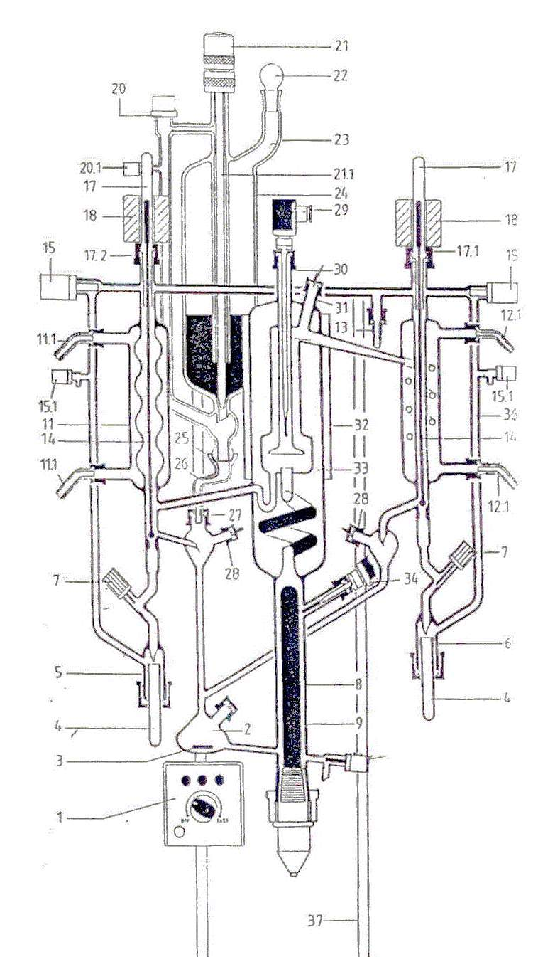
Fig. 1.System Diagram of VLE Apparatus.

실험 장치
NMP-Water계에 대한 정압하에서 기-액 평형 실험에 사용한 실험 장치는 FISCHER사의 Fig. 1.과 같으며, 분석은 HP 6890 GC를 이용하여 물과 NMP를 분석하였다.
실험 방법
23번 2번을 통한 시료를 넣고 평형온도에 도달 될 때 까지 충분한 시간으로부터 평형온도에 도달한 뒤 약 1시간정도 더 기다린 뒤 시료를 채취하였다. 액상 sample는 28번과 5번 valve를 통하여 얻는데 여기에서는 5번 valve를 통하여 sampling하였다.기상 sample는 31번과 6번을 통해 얻는데 여기에서는 역시 6번을 통해 sampling하였다.

결과 및 토론

그림 2와 3에 나타낸 바와 같이 두 성분은 공비점 없이 이상적인 온도에 가까운 것으로 나타내고 있다.
Fig. 2. Water-NMP T-X-Y Curve at 1013mbar
Fig.3. Water-NMP T-X-Y Curve at 132mbar

참고문헌

- KIER-분리공정 팀, 피롤유도체 제조 신공정 개발.
- Smith and Van Ness, “Introduction to Chemical Engineering Thermodynamics” , 5th ed., McGraw-Hill, New York.
- Wilson, J. Am. Chem. Soc., 86, 127 (1964).
- Jack Winnick, “Chemical Engineering Thermodynamics, John Wiley & Sons, Inc. (1997).
- Robert H. Perry, “Perry’s Chemical Engineers’ Handbook”, 6th ed., (1984).

